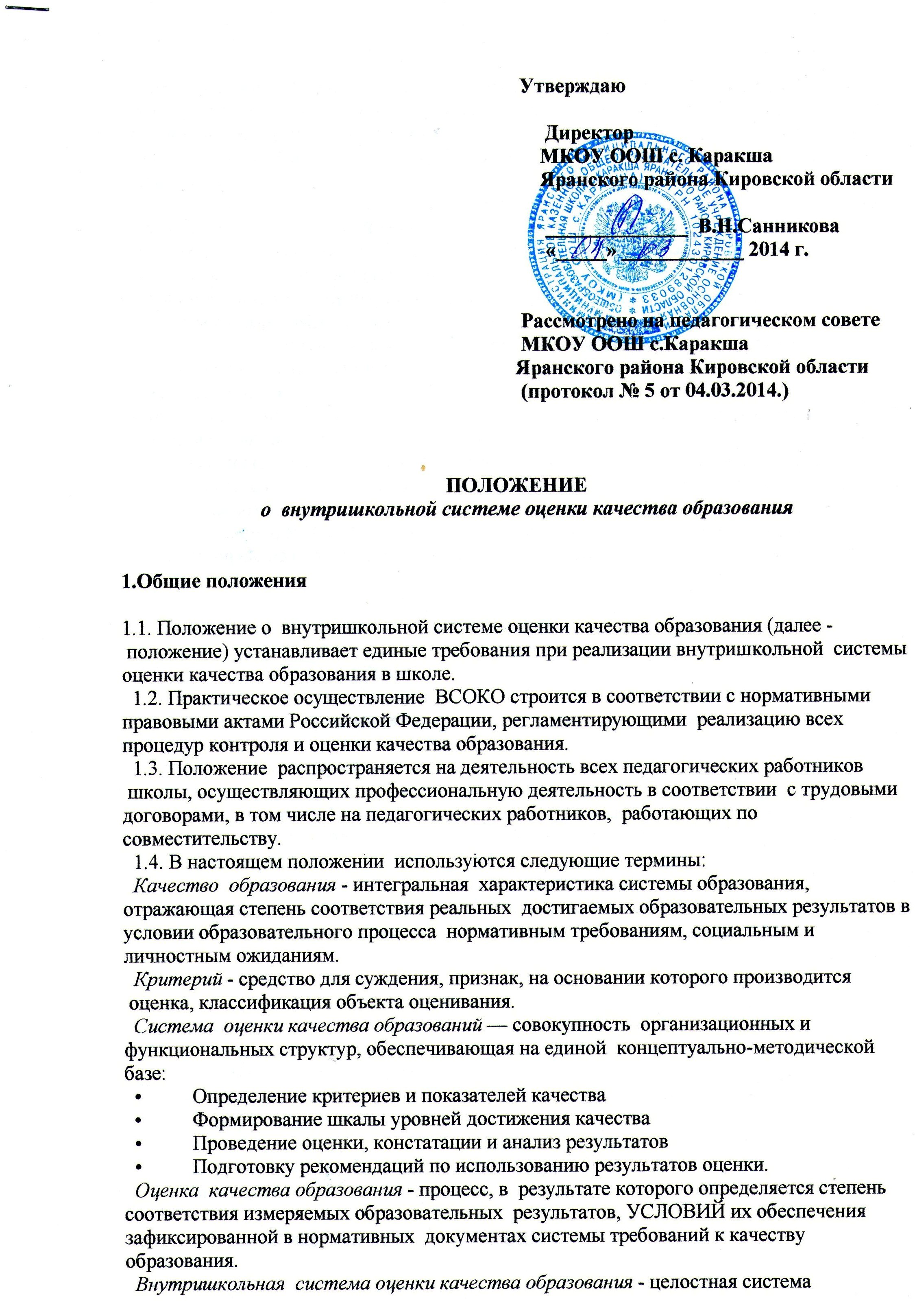
диагностических и оценочных процедур реализуемых различными субъектами государственно-общественного управления школой, которым делегированы отдельные полномочия по оценке качества образования, а также совокупность организационных структур и нормативных правовых материалов, обеспечивающих управление качеством образования.
'Экспертиза - всестороннее изучение состояния образовательных процессов, условий и результатов образовательной деятельности.
Измерение - оценка уровня образовательных достижений с помощью контрольных измерительных материалов (традиционных контрольных работ, гестов, анкет и др.), имеющих стандартизированную форму и содержание которых соответствует реализуемым образовательным программам.
Мониторинг в системе образования реализуется как комплексное динамическое, аналитическое отслеживание процессов, определяющих количественно-качественные изменения в объекте.
Категория - это показатель меры качества общего пользования в определенном диапазоне количественных характеристик.
Социальный образовательный стандарт — совокупность средних значений параметров, некий общественно-принятый эталон качества, характеризующий как цель, так и реально полученный результат.
1.5. Положение о ВСОКО, а также дополнения и изменения к ней утверждаются приказом директора школы после обсуждения с педагогами
2. Основные цели, задачи и принципы функционирования ВСОКО
2.1 .Основные функции ВСОКО:
обеспечение государственного стандарта качества образования и удовлетворение потребности в получении качественного образования со стороны всех субъектов школьного образования,
аналитическое сопровождение управления качеством обучения и воспитания школьников;
экспертиза, диагностика, оценка и прогноз основных тенденций развития школы;
информационное обеспечение управленческих решений по проблемам повышения качества образования
обеспечение внешних связей с представителями исполнительной и законодательной власти, работодателями, представителями общественных организаций и СМИ, родителями, широкой общественностью; информирование о развитии образования в школе.
Государственное образовательное учреждение:
- организует проведение процедур мониторинга доводит информацию о результатах мониторинга до обучающихся, педагогов, родителей
создает систему внутришкольного мониторинга;
- организует внутреннее методическое сопровождение на основе проблем преподавания каждого педагога.
2.2. Целью ВСОКО является получение объективной информации о состоянии качества образования, тенденциях его изменения и причинах, влияющих на его уровень.
2.3. Основными задачами ВСОКСО являются:
- формирование единого понимания критериев образования и подходов к его измерению;
- разработка единой информационно-технологической базы системы оценки качества образования;
- изучение и самооценка состояния развития образования с прогностической целью определения возможного рейтинга школы по результатам государственной аккредитации;
- выявление факторов, влияющих на повышение качества образования;
- повышение квалификации педагогических работников по вопросам, касающимся требований к лицензированию и аккредитации школы, аттестации педагогов, индивидуальных достижений обучающихся;
- определение рейтинга педагогов и стимулирующей надбавки к заработной плате за высокое качество обучения и воспитания.
2.4. В основу внутришкольной системы оценки качества образования положены принципы:
- реалистичности требований, норм и показателей качества образования, их социальной и личностной значимости;
- открытости, прозрачности процедур оценки качества образования;
учета индивидуальных особенностей развития отдельных обучающихся при оценке результатов их обучения, воспитания;
- доступности информации о состоянии и качестве образования для потребителей;
3. Составляющие внутришкольной системы оценки качества образования.
3.1. Оценка качества образования осуществляется посредством системы внутришкольного контроля;
3.2. Администрация школы (директор и его заместители) формируют концептуальные подходы к оценке качества образования, обеспечивают реализацию процедур контроля и оценки качества образования, координируют работу различных структур, деятельность которых связана с вопросами оценки качества образования, определяют состояние и тенденции развития школьного образования, принимают управленческие решения по совершенствованию качества образования.
3.3. Школьный стандарт качества образования включает:
обоснованность целей, ценностей и содержания школьного компонента образования:
качество материально – технического обеспечения образовательного процесса;
качество образовательных программ и используемых образовательных технологий:
определенный уровень творческих и научных достижений обучающихся;
доступность и качество дополнительного образования обучающихся;
обеспечение безопасности и здоровья обучающихся;
обеспечение психологичного комфорта и доступности образования в школе;
обеспечение индивидуального подхода к школьникам;
высокая квалификация педагогов (подтверждаемая в ходе аттестации).

4. Организация и технология внутришкольной оценки качества образования
4.1.Под оценкой качества образования понимается комплекс мер, включающий содержание оценки и процедуры оценки. Характер процедур оценки напрямую вытекает из содержания оценки.
4.2. Объектами ВСОКО являются учебные и внеучебные достижения обучающихся, профессиональная деятельность педагогов и администрации, образовательные программы и условия их реализации.
4.3. ВСОКО включает систему сбора и первичной обработки данных, систему анализа и оценки качества образования, систему обеспечения статистической и аналитической информацией всех субъектов школьного образования. Деятельность по каждому компоненту определяется регламентом реализации ВСОКО.
4.4. Реализация ВСОКО осуществляется посредством существующих процедур контроля и экспертной оценки качества образования:
- мониторингом образовательных достижений обучающихся на разных ступенях обучения;
- анализом творческих достижений школьников;
- результатами внутришкольного направления: аттестации педагогических и руководящих работников;
- результатами самоанализа в процессе государственной аттестации и аккредитации школы;
4.5. Периодичность проведения оценки качества образования, оценочной деятельности, формы представления результатов оценивания устанавливаются в регламенте.
4.6. Оценка качества образования осуществляется на основе существующей системы показателей и параметров, характеризующих основные аспекты качества образования (качество результата, качество условий и качество процесса) на этапах: начального, основного общего образования.
4.7. Оценка качества подготовки выпускников осуществляется в ходе:
• новой формы итоговой аттестации в 9 классе (для всех выпускников);
• тестирования всех учащихся начальной школы (4 класс).

